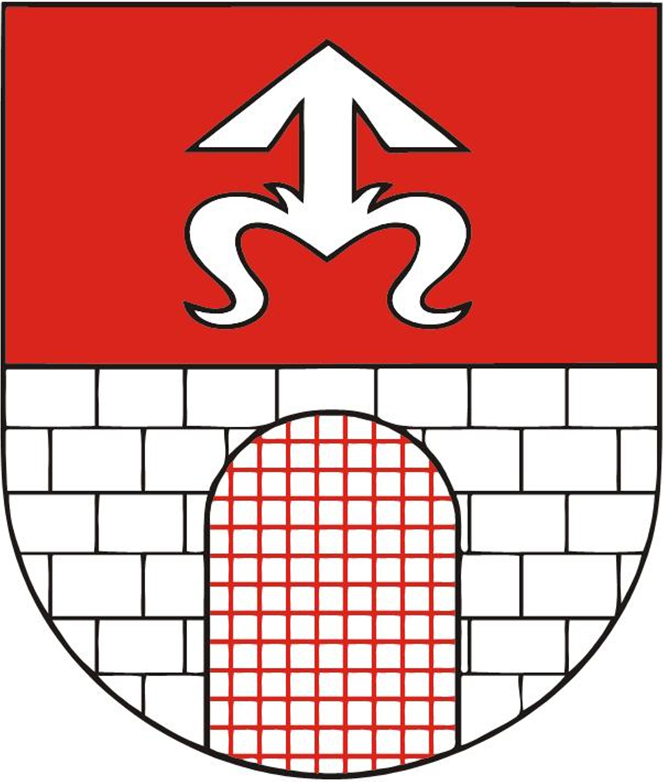
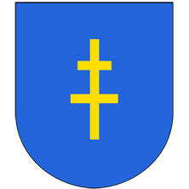



VIII Powiatowy Rajd Rowerowy
„Szlakiem Marii Skłodowskiej – Curie i Stefana Żeromskiego”
realizowany jest dzięki wsparciu zadania publicznego przez Powiat Kielecki

Regulamin rajdu rowerowego
1. Cel imprezy
- Zapoznanie się z atrakcjami i walorami turystycznymi Gminy Górno oraz wybranych gmin powiatu kieleckiego.
- Stworzenie dodatkowej atrakcji krajoznawczej zachęcającej do odwiedzin ciekawych miejsc na terenie powiatu
- Stworzenie uczestnikom rajdu warunków do czynnego wypoczynku i rekreacji
- Popularyzacja turystyki rowerowej, jako formy rekreacji i aktywnego wypoczynku.
- Propagowanie aktywności fizycznej
- Integracja środowisk społecznych.
- Przybliżenie postaci Marii Skłodowskiej – Curie i Stefana Żeromskiego poprzez uczestnictwo w konkursach
2. Termin rajdu
11 maja 2019r. (Sobota)
Zbiórka: 9.30, Start: o godz. 10.00 z Punktu Widokowego w Krajnie
Zakończenie rajdu: około godziny 15.00, Plac w gospodarstwie agroturystycznym Raj Przy Gościńcu w Krajnie Pierwszym 167
Po zakończeniu rajdu planowane jest ognisko integracyjne i konkursy z nagrodami.
3. Organizatorzy
Stowarzyszenie Przyjaciół Gminy Górno, Starostwo Powiatowe w Kielcach, Stowarzyszenie Ziemia Świętokrzyska.
4. Trasa rajdu:
Krajno – Bęczków – Leszczyny - Cedzyna zalew – Mąchocice Kapitulne– Ciekoty – Święta Katarzyna – Krajno Pierwsze
Długość trasy: około 27 km
5. Warunki uczestnictwa
- Uczestniczy zobowiązani są do przestrzegania Regulaminu rajdu oraz obowiązkowo podporządkowują się decyzjom Organizatora rajdu.
- Uczestnicy rajdu muszą posiadać dokument potwierdzający tożsamość
(dowód osobisty, legitymacja szkolna, prawo jazdy, karta rowerowa itp.).
- Warunkiem uczestnictwa jest posiadanie przez uczestników rajdu niezbędnej wiedzy i umiejętności poruszania się po drogach.
- Osoby niepełnoletnie do 16 roku życia mogą brać udział w rajdzie tylko i wyłącznie pod opieką osoby dorosłej, biorącej na siebie całkowitą za nich odpowiedzialność.
- Posiadanie sprawnego technicznie roweru.
- Wskazane jest, aby każdy z uczestników dokonał podstawowego przeglądu roweru.
- Uczestnicy rajdu rowerowego startują na własną odpowiedzialność.
- Wskazane jest posiadanie kasków ochronnych, w przypadku małoletnich jest to obowiązkowe!
- Wskazane jest, aby uczestnik rajdu posiadał okulary chroniące oczy przed słońcem, wiatrem i kurzem, kask lub jasną czapeczkę z daszkiem, ubranie dostosowane do aury.
- Nieprzestrzeganie regulaminu rajdu oraz samowolna zmiana trasy rajdu powodują wykluczenie z imprezy.
- Udział w rajdzie jest bezpłatny.
- Zgłoszenie udziału do organizatorów tylko i wyłącznie na karcie zgłoszenia stanowiącej Załącznik nr 1 do Regulaminu.
- Sprawy organizacyjne rajdu:
- Rajd odbędzie się przy nieograniczonym ruchu drogowym. Uczestnicy muszą zachować szczególną ostrożność i zobowiązani są bezwzględnie przestrzegać przepisy o ruchu drogowym oraz poruszać się prawą stroną drogi w odległości 30 – 50 cm od jej krawędzi.
- Organizator nie zabezpiecza kamizelek ochronnych.
- Przy przekraczaniu jezdni (drogi) służby porządkowe zabezpieczają przejście, zatrzymując ruch i przeprowadzając całą grupę na drugą stronę.
- Jadąc rzędem należy zachować odległość między rowerami 3 – 5 m, a przy zjazdach 15 – 30 m.
- Ilość rowerzystów w kolumnie nie może być większa niż 15 osób, a odległość między kolumnami musi wynosić co najmniej 200 m.
- W trakcie jazdy należy dostosować prędkość do swoich umiejętności oraz sytuacji na drodze, a przy zjazdach przestrzegać zakazu wyprzedzania.
- Przejścia dla pieszych pokonujemy pieszo, przeprowadzając rower.
- Podczas jazdy nie należy wypuszczać kierownicy z rąk i zdejmować stóp z pedałów roweru.
- Należy jechać równo i spokojnie w szyku. Niedopuszczalnie jest tarasowanie się, jazda równoległa i ciągłe zmiany pozycji.
- Każdy manewr na drodze musi być przeprowadzony upewnieniem się o możliwości bezpiecznego jego wykonania oraz odpowiednio wcześniej zasygnalizowany.
- Podczas postoju nie należy tarasować drogi. Każde zatrzymanie powinno odbyć się poza jezdnią, na parkingu, łące lub polanach.
- Ilość uczestników jednej grupy ograniczona do 30 osób.
- Organizatorzy przewidują maksymalnie dwie grupy uczestników rajdu (łącznie 60 osób)
- O zakwalifikowaniu uczestnika na rajd decydować będzie kolejność zgłoszeń.
- Uczestnicy zostaną telefonicznie poinformowani o zakwalifikowaniu się do rajdu rowerowego.
- Świadczenia Uczestników:
- Konkursy wiedzy związane z osobami: Marii Skłodowskiej – Curie oraz Stefana Żeromskiego
- Bezpłatne ognisko z poczęstunkiem na zakończenie rajdu
- Zgłoszenie
Własnoręcznie podpisane, (w przypadku osób nieletnich podpisane również przez rodzica, opiekuna prawnego) kompletnie wypełnione zgłoszenia przyjmowane będą od dnia 1 maja do dnia 10 maja 2019r. do godziny 18.00 na adres Krajno Pierwsze 89 A, 26-008 Górno. Informacje dodatkowe:
Wszelkich dodatkowych informacji na temat rajdu udzielają Grzegorz Skiba Tel.696 449 711
- Karta zgłoszeniowa:
Wzór karty zgłoszeniowej stanowi Załącznik nr 1 do niniejszego Regulaminu

